**ESCUELA NORMAL DE EDUCACIÓN PREESCOLAR DEL ESTADO DE COAHUILA**



***Nombre del estudiante normalista:*** Dibeth Atziri Carreón

***Grado:*** Segundo ***Sección:*** B ***Número de Lista:*** 5

***Institución de Práctica:*** Jardín de Niños “Coahuila”

***Clave:*** 05EJN00182 ***Zona Escolar:*** 102 ***Grado en el que realiza su práctica:*** Primero

***Nombre del Profesor(a) Titular:*** Narciso Rodríguez Espinosa

***Total de alumnos:*** 22 ***Niños:*** 12 ***Niñas:*** 10

***Periodo de Práctica:*** lunes, 10 de mayo del 2021 – viernes, 14 de mayo del 2021



**Cronograma Semanal:** Escribir el nombre de todas las actividades

|  |  |  |  |  |  |
| --- | --- | --- | --- | --- | --- |
| **HORA** | **LUNES** | **MARTES** | **MIERCOLES** | **JUEVES** | **VIERNES** |
| ***9:00 am – 9:30 am*** | Es hora de ayudar a limpiar |  | Ruleta de cuentos |  | El cuento de las aves |
| ***9:30 am – 10:00 am*** | Es hora de ayudar a limpiar |  | Ruleta de cuentos |  | El cuento de las aves |
| ***10:00 am – 10:30 am*** |  |  |  |  |  |
| ***10:30 – 11:00 am*** |  |  |  |  |  |
| ***11:00 – 11:30 am*** |  |  |  |  |  |
| ***11:30 am*** |  | Midiendo con objetos |  | ¡Encuentra el objeto! |  |

|  |  |  |
| --- | --- | --- |
| **Campo de Formación Académica**   * Pensamiento Matemático | ***Organizador Curricular 1*** | ***Aprendizaje esperado*** |
| Forma, espacio y medida | * Mide objetos o distancias mediante el uso de unidades no convencionales. * Ubica objetos y lugares cuya ubicación desconoce, a través de la interpretación de relaciones espaciales y puntos de referencia. |
| ***Organizador Curricular 2*** |
| Magnitudes y medidas |
| Ubicación espacial |

|  |  |  |
| --- | --- | --- |
| **Campo de Formación Académica**   * Exploración y Comprensión del Mundo Natural y Social | ***Organizador Curricular 1*** | ***Aprendizaje esperado*** |
| Mundo natural | * Obtiene, registra, representa y describe información para responder dudas y ampliar su conocimiento en relación con plantas, animales y otros elementos naturales. |
| ***Organizador Curricular 2*** |
| Exploración de la naturaleza |
|  |

|  |  |  |
| --- | --- | --- |
| **AREA DE DESARROLLO**   * Socioemocional | ***Organizador Curricular 1*** | ***Aprendizaje esperado*** |
| Empatía | * Reconoce cuando alguien necesita ayuda y lo proporciona. |
| ***Organizador Curricular 2*** |
| Sensibilidad y apoyo hacia otros |
|  |

|  |  |  |
| --- | --- | --- |
| **AREA DE DESARROLLO**   * Lenguaje y Comunicación | ***Organizador Curricular 1*** | ***Aprendizaje esperado*** |
| Literatura | * Cuenta historias de invención propia y expresa opiniones sobre las de otros compañeros. |
| ***Organizador Curricular 2*** |
| Producción, interpretación e intercambio de narraciones |
|  |

|  |  |  |  |  |
| --- | --- | --- | --- | --- |
| **Actividad/consignas** | **Aprendizaje esperado** | **Organización** | **Recursos** | **Día/tiempo** |
| ***ES HORA DE AYUDAR A LIMPIAR***  **SALUDO Y PASE DE LISTA:** 2 minutos  **INICIO:** 8 minutos  -Contestan preguntas sobre el programa de ese día, como:  ¿Vieron el programa de hoy?  ¿De qué trató?  ¿Cuál fue su parte favorita del programa? ¿Porqué?  ¿Me pueden explicar de qué trató el cuento de la Gallinita Roja?  **DESARROLLO:** 15 minutos  -Responden las siguientes preguntas:  ¿Alguna vez han ayudado a alguien que necesita ayuda?  ¿Cómo lo ayudaron?  ¿Si sintieron bien cuando lo ayudaron?  -Observan a su alrededor para ver si hay algo fuera de lugar para recogerlo y ayudan a su familia a mantener el espacio limpio y ordenado.  -Comentan sobre lo que recogieron.  **CIERRE:** 5 minutos  -Comentan sobre la importancia que tiene el ayudar a los demás.  -Escuchan instrucciones sobre la evidencia que mandarán: video o foto de lo que recogieron en el espacio que estaban durante la clase, o de alguna tarea que realizaron en casa para ayudar a su familia, como lavar los trastes, acomodar la mesa, darle de comer a la mascota, recoger su cuarto,etc. | Reconoce cuando alguien necesita ayuda y lo proporciona. | Individual | Canción para recoger:  <https://www.youtube.com/watch?v=ZcDiLk5ZOBo> | -lunes, 10 de mayo  -30 minutos |
| **MIDIENDO CON OBJETOS**  **EVIDENCIA DEL DÍA MARTES:**  Medirán un cuaderno o libro utilizando 2 medidas no convencionales que ellos elijan. Estos pueden ser lápices, crayolas, monedas, cucharas, palillos, borradores, etc.  Contarán en voz alta el número de objetos que se tuvieron que usar para medir el cuaderno. | Mide objetos o distancias mediante el uso de unidades no convencionales. | Individual | -Libro o cuaderno  -lápices, crayolas, marcadores, monedas, cucharas, palillos, etc. | -martes, 11 de mayo |
| ***RULETA DE CUENTOS***  **SALUDO Y PASE DE LISTA:** 2 minutos  **INICIO:** 6 minutos  -Contestan preguntas sobre el programa de ese día como:  ¿Vieron el programa de hoy?  ¿De qué trató?  ¿Cuál fue su parte favorita?  ¿Ustedes inventaron un cuento? ¿Cuál?  **DESARROLLO**: 18 minutos  -Inventan un cuento dependiendo del objeto o personaje que les toque en la ruleta.    -Comentan qué les gustó del cuento de algún compañero.  **CIERRE:** 4 minutos  -Escuchan instrucciones sobre la evidencia de la clase que mandarán: se grabarán por audio o video, dando a conocer el cuento que inventaron en clase de acuerdo al objeto o personaje que les tocó. | Cuenta historias de invención propia y expresa opiniones sobre las de otros compañeros. | Individual y Grupal | -Ruleta de objetos y personajes | -miércoles, 12 de mayo  -30 minutos |
| **¡ENCUENTRA EL OBJETO!**  **EVIDENCIA DEL DÍA JUEVES:**  -Con la ayuda de sus padres o sus hermanos, ubicará un objeto específico en algún lugar de su casa. El padre, o hermano irá dando indicaciones como: ***“está detrás de la tele y sobre el buró, está debajo de la cama y a lado de la caja de juguetes, etc.,”*** para que el alumno pueda encontrar el objeto elegido por el auxiliar. | Ubica objetos y lugares cuya ubicación desconoce, a través de la interpretación de relaciones espaciales y puntos de referencia. | Parejas | -Objeto a encontrar | -jueves, 13 de mayo |
| **EL CUENTO DE LAS AVES**  **SALUDO Y PASE DE LISTA:** 2 minutos  **INICIO:** 10minutos  -Responden las siguientes preguntas sobre el programa de ese día:  ¿Vieron el programa de hoy?  ¿De qué trató?  ¿Qué les gustó del programa?  ¿Qué aves mencionaron en el programa? ¿Cuál fue tu favorita?  **DESARROLLO:** 15 minutos  -Escuchan el cuento “El Pájaro Carpintero”  <https://www.conmishijos.com/ocio-en-casa/cuentos/cuentos-infantiles/cuento-el-pajaro-carpintero.html>  -Comentan de qué trató, lo que les gustó, qué ave les gustó más y porqué  -Conocen más aves que presentará la practicante a través de imágenes físicas.  **CIERRE:** 3 minutos  -Escuchan las instrucciones de la evidencia de ese día: mandarán un dibujo hecho por ellos de su ave favorito, su padre escribirá el nombre del ave abajo del dibujo y el niño trazará el nombre con un crayola o marcador. Explicará porqué eligió ese ave y lo que le gusta de él. | Obtiene, registra, representa y describe información para responder dudas y ampliar su conocimiento en relación con plantas, animales y otros elementos naturales. | Individual | -Libro físico “El Pájaro Carpintero”  -Imágenes físicas de otras aves que no vienen en el cuento | -viernes, 14 de mayo  -30 minutos |

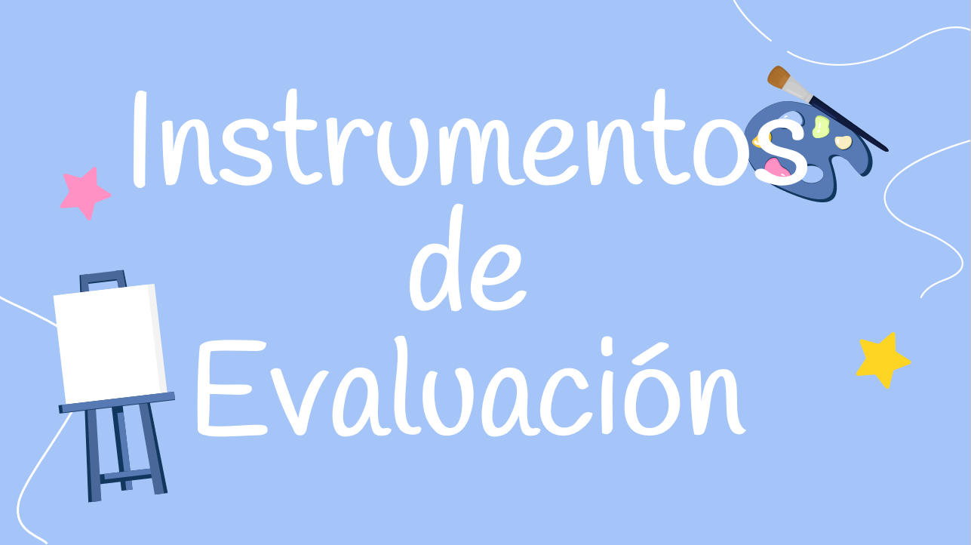

***Educación socioemocional***

|  |  |  |  |  |
| --- | --- | --- | --- | --- |
|  | **LO LOGRA** | **LO LOGRA CON AYUDA** | **NO LO LOGRA** | **OBSERVACIONES** |
| Reconoce cuando alguien necesita ayuda |  |  |  |  |
| Proporciona ayuda a quien la necesite |  |  |  |  |
| Es empático con sus compañeros y su familia |  |  |  |  |
| Conoce la importancia de brindar ayuda a los demás |  |  |  |  |
| Se siente bien con él mismo cuando ayuda |  |  |  |  |

***Pensamiento matemático***

|  |  |  |  |  |
| --- | --- | --- | --- | --- |
|  | **LO LOGRA** | **LO LOGRA CON AYUDA** | **NO LO LOGRA** | **OBSERVACIONES** |
| Mide objetos con medidas no convencionales |  |  |  |  |
| Mide distancias con medidas no convencionales |  |  |  |  |
| Conoce una variedad de medidas no convencionales |  |  |  |  |

***Lenguaje y comunicación***

|  |  |  |  |  |
| --- | --- | --- | --- | --- |
|  | **LO LOGRA** | **LO LOGRA CON AYUDA** | **NO LO LOGRA** | **OBSERVACIONES** |
| Inventa historias utilizando su imaginación |  |  |  |  |
| Inventa historias utilizando algún tema u objeto |  |  |  |  |
| Comenta y opina sobre los cuentos de sus compañeros |  |  |  |  |
| Habla con seguridad |  |  |  |  |
| Desarrolla sus ideas con claridad y orden |  |  |  |  |

***Pensamiento matemático***

|  |  |  |  |  |
| --- | --- | --- | --- | --- |
|  | **LO LOGRA** | **LO LOGRA CON AYUDA** | **NO LO LOGRA** | **OBSERVACIONES** |
| Logra ubicar objetos y lugares a través de puntos de referencia y relaciones espaciales |  |  |  |  |
| Entiende los puntos de referencia y relaciones espaciales que le dicen |  |  |  |  |
| Sabe seguir instrucciones para encontrar objetos y lugares. |  |  |  |  |

***Exploración y comprensión del mundo natural y social***

|  |  |  |  |  |
| --- | --- | --- | --- | --- |
|  | **LO LOGRA** | **LO LOGRA CON AYUDA** | **NO LO LOGRA** | **OBSERVACIONES** |
| Busca resolver dudas sobre el entorno natural que lo rodea |  |  |  |  |
| Explora e investiga el entorno natural que lo rodea (plantas, animales, elementos naturales) |  |  |  |  |
| Obtiene nuevos conocimientos sobre su entorno natural |  |  |  |  |
| Describe y representa la información que colecta sobre su entorno natural |  |  |  |  |
| Conoce plantas, animales y elementos naturales que lo rodean |  |  |  |  |

|  |
| --- |
| **Observaciones:** |

**___________________________ ________________________**

**Firma del estudiante normalista Firma del profesor titular**

**_____________________________**

**Firma del docente de la normal**

**Trayecto formativo de Práctica profesional**